4.3 聊聊 Cube
在資料分析的領域中，有一個與 資料倉儲（Data Warehouse, DW） 概念相近的名詞—Cube（多維數據立方體）。由於這兩個術語經常出現在相似的場景中，因此容易被混淆。筆者起初也曾感到困惑，但實際上，這並不影響商業智能（BI）的應用。
在 OLAP（Online Analytical Processing） 中，Cube 是一種專為多維數據分析設計的數據結構。它能夠幫助我們從多個角度組織和呈現數據，並支持快速查詢與分析。Cube 通常用於高效處理彙總數據，例如分地區、產品或時間的銷售分析。
儘管 Cube 和 DW 在概念上有一定的相似性，但它們的功能和用途有所不同。本書在接下來的章節中的說明，會以資料倉儲（DW）的設計和應用為主，而對 Cube 的介紹則以基本概念為主。希望讀者在了解這兩者的異同後，能更靈活地運用 BI 工具進行數據分析。
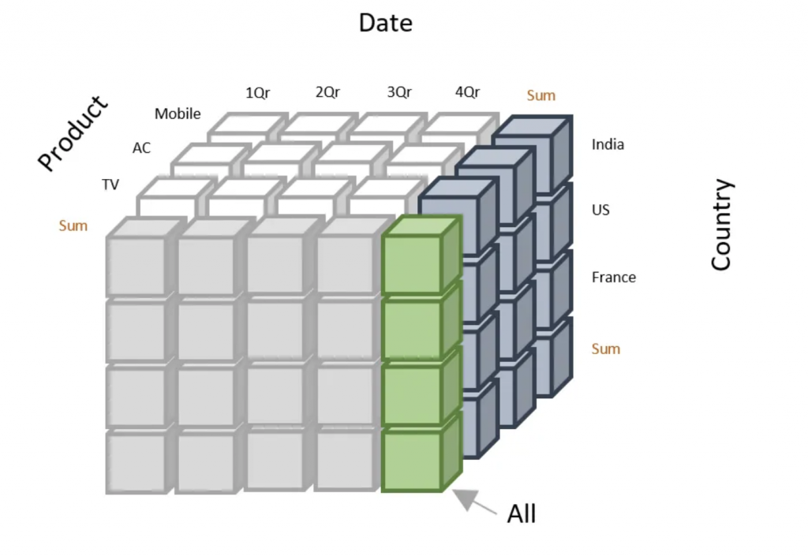
圖片來源: https://www.javatpoint.com/data-warehouse-what-is-data-cube

4.3.1 基本概念說明
- Cube 的核心概念
- 多維性（Multidimensionality）
OLAP Cube 是基於多維數據模型構建的，可以將數據從不同的角度進行查看和分析。每個維度（Dimension）表示數據的一個分析角度，例如時間、地區或產品。
- 數據事實（Facts）
Cube 中的核心數據通常是數值型的關鍵指標，稱為**事實（Facts）**，如銷售額、利潤或數量。
- 維度（Dimensions）
  - 維度是數據的分類方式，幫助進行切片和分析。常見維度有：
    - 時間維度：年、月、日
    - 地理維度：國家、省份、城市
    - 產品維度：產品類別、品牌、型號
- 度量（Measures）
每個事實與一組維度關聯，這些事實的值即為度量。例如，『2025 年台北銷售的產品 A 總銷售額是 100 萬』。

- Cube 的結構
Cube 的結構由以下部分組成：
- 邏輯表示：
  - 它是一個多維空間，想像為一個立方體，每個維度形成一條軸。例如：
      - X：時間
      - Y：地理區域
      - Z：產品
- 切片（Slice）：
固定某一維度後獲得的二維子集。例如，分析特定年份的銷售額。
- 切塊（Dice）：
選擇多個維度的特定值形成的子集。例如，分析 2025 年台北地區的某類產品銷售。
- 鑽取（Drill）：
  - 向下鑽取（Drill Down）：深入到更細粒度的數據層級。例如，從年度銷售額鑽取到季度或月份的數據。
  - 向上鑽取（Drill Up）：從更細的層級彙總到更高層級。
- 旋轉（Pivot）：改變維度的視角，例如從按地區查看轉為按產品查看。

- 兩種常見的設計模式
- Star Schema
在Star Schema中，事實表位於中央，維度表環繞在周圍，幾乎一次JOIN 就能得到所需要的資訊，看起來像是星星的形狀。
- Snowflake Schema
事實表一樣位於中央，維度表環繞周圍，與Star Schema不同的地方是可能會有多層的維度表，長得像是雪花一樣。

- Cube 的優點
- 快速分析：Cube 預計算和存儲數據的匯總值，能極大提高查詢效率。
- 多角度分析：支持用戶從多個維度探索數據，回答如『在特定時間地點的表現如何？』這樣的問題。
- 直觀展示：Cube 支持與 BI 工具集成，可視化展示數據，讓商業用戶輕鬆理解分析結果。

- Cube 的實際應用
- 零售業：分析每月的產品銷售表現，分地區和品牌查看。
- 製造業：評估每個工廠的生產效率，按產品類別和時間劃分。
- 金融業：監控每個分支機構的收入和風險，按季度和產品類別統計。

4.3.2 模擬 OLAP Cube 的資料庫表結構設計
以下是一個模擬 OLAP Cube 的資料庫表結構設計，基於典型的零售業分析場景，展示多維數據模型的實現方法。這個結構使用 星型模型（Star Schema），包括一個事實表和多個維度表。
- 事實表：sales_fact
- 用途：存儲核心的數值數據（度量），如銷售額和銷售數量。
欄位名稱 | 資料類型 | 說明
sales_id | INT (主鍵) | 唯一的銷售記錄標識
date_id | INT (外鍵) | 對應 date_dim 的主鍵
product_id | INT (外鍵) | 對應 product_dim 的主鍵
store_id | INT (外鍵) | 對應 store_dim 的主鍵
sales_amount | DECIMAL(10, 2) | 銷售金額
sales_quantity | INT | 銷售數量

- 維度表
- 日期維度表：date_dim
用途：存儲時間相關的細節，支持時間序列分析。
欄位名稱 | 資料類型 | 說明
date_id | INT (主鍵) | 唯一的日期標識
date | DATE | 日期
year | INT | 年
quarter | INT | 季度
month | INT | 月份
week | INT | 周次
day_of_week | VARCHAR(10) | 星期幾

- 產品維度表：product_dim
用途：存儲產品相關的細節。
欄位名稱 | 資料類型 | 說明
product_id | INT (主鍵) | 唯一的產品標識
product_name | VARCHAR(100) | 產品名稱
category | VARCHAR(50) | 產品類別
brand | VARCHAR(50) | 品牌
price | DECIMAL(10, 2) | 單價

- 店鋪維度表：store_dim
用途：存儲地點和銷售渠道相關的信息。
欄位名稱 | 資料類型 | 說明
store_id | INT (主鍵) | 唯一的店鋪標識
store_name | VARCHAR(100) | 店鋪名稱
location | VARCHAR(100) | 地點
region | VARCHAR(50) | 區域
channel | VARCHAR(50) | 銷售渠道（如線上/線下）

- 範例資料
- 事實表：sales_fact
sales_id | date_id | product_id | store_id | sales_amount | sales_quantity
1 | 20230101 | 101 | 201 | 500.00 | 10
2 | 20230102 | 102 | 202 | 300.00 | 5

- 日期維度表：date_dim
date_id | date | year | quarter | month | week | day_of_week
20230101 | 2023-01-01 | 2023 | 1 | 1 | 1 | Sunday
20230102 | 2023-01-02 | 2023 | 1 | 1 | 1 | Monday

- 產品維度表：product_dim
product_id | product_name | category | brand | price
101 | Product A | Electronics | BrandX | 50.00
102 | Product B | Clothing | BrandY | 60.00

- 店鋪維度表：store_dim
store_id | store_name | location | region | channel
201 | Store Alpha | New York | East | Online
202 | Store Beta | Los Angeles | West | Offline

- 如何查詢 OLAP Cube
- 問題：2023 年 1 月的每個產品在各地區的銷售總額是什麼？
- SQL 示例
SELECT
d.year,
d.month,
p.category,
s.region,
SUM(f.sales_amount) AS total_sales
FROM
sales_fact f
JOIN
date_dim d ON f.date_id = d.date_id
JOIN
product_dim p ON f.product_id = p.product_id
JOIN
store_dim s ON f.store_id = s.store_id
WHERE
d.year = 2023 AND d.month = 1
GROUP BY
d.year, d.month, p.category, s.region;

4.3.3 Cube 和 DW 有何異同?
Cube（多維數據立方體） 和 Data Warehouse（數據倉庫） 是兩個密切相關但功能不同的概念，主要用於支持商業智能（BI）和數據分析。以下是它們的異同點：

- 相同點
  - 目的：兩者都旨在為決策支持系統（DSS）提供數據，幫助用戶進行業務分析和決策。
  - 數據來源：都從操作型數據庫（OLTP 系統）中提取數據，並經過 ETL（Extract, Transform, Load） 過程進行清洗和轉換。
- 支持多維分析：數據倉庫和 Cube 都可以支持多維數據分析，幫助用戶從不同角度檢視數據（例如按時間、地理區域或產品類別）。
- BI 工具整合：BI 工具通常會同時訪問數據倉庫和 Cube，從數據倉庫獲取原始數據，從 Cube 提供快速預計算的分析結果。

- 差異點

特性 | Data Warehouse（數據倉庫） | Cube（多維數據立方體）
定義 | 用於存儲和管理大規模的業務數據，是一個關聯數據庫。 | 是一種專注於數據分析的多維數據結構。
結構設計 | 以星型或雪花模型設計，基於事實表和維度表的關聯。 | 通過多維數據模型構建，類似於數據的邏輯立方體。
數據存儲 | 存儲完整的業務數據，包括原始數據和彙總數據。 | 主要存儲彙總數據和預計算的結果，用於快速查詢。
作用範圍 | 提供多用途的數據存儲，支持多種查詢和數據處理需求。 | 專注於多維數據分析，支持切片、切塊、鑽取和旋轉等操作。
性能優化 | 需要基於索引和分區來提高查詢性能，但查詢可能較慢。 | 通過預計算和存儲彙總結果提供即時查詢能力。
應用場景 | 用於存儲長期歷史數據和支援所有類型的數據分析。 | 用於快速執行特定的業務分析，例如銷售分析或績效評估。
用戶 | 數據工程師或 BI 開發者會更頻繁地與數據倉庫交互。 | 商業用戶和高層管理者直接使用 Cube 進行數據分析。
維護成本 | 高：需要定期更新數據並優化 ETL 流程。 | 低：Cube 是在數據倉庫基礎上構建，維護相對簡單。
技術基礎 | 基於關聯數據庫技術（如 PostgreSQL、Redshift、Snowflake）。 | 基於 OLAP 技術，可能使用 MOLAP、ROLAP 或 HOLAP。

- 應用場景的補充說明
- 數據倉庫的用途**
- 長期存儲和管理業務數據，例如：銷售記錄、客戶資料、庫存數據。
- 支持複雜查詢，例如：多年的業務趨勢分析或客戶細分模型構建。

- Cube 的用途
- 快速執行常見的業務查詢，例如：某個地區本季度的銷售額。
- 支持交互式分析，例如：用戶可以快速切換維度查看不同視角的數據。

- 實際結合案例
      - 零售業分析：
    - 數據倉庫：存儲每個交易的詳細記錄，包括時間戳、產品 ID、顧客 ID。
    - Cube：預計算每個月、每個產品類別和地區的銷售總額，方便用戶快速查詢。
      - 金融業風險管理：
    - 數據倉庫：存儲所有交易明細和客戶信用記錄。
    - Cube：快速計算不同地區的客戶違約率，支持風險預警。

